**Project 식당관리**

[결과]

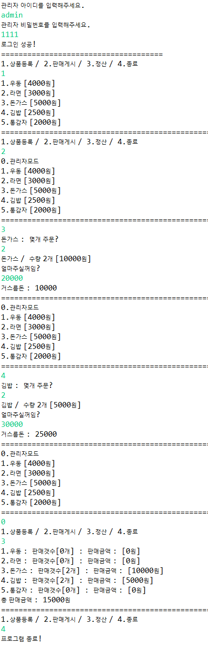

|  |
| --- |
| //식당메뉴를 만들고 주문에 따라 누적 금액 계산하기  **package** SikDang;  **import** java.util.Scanner;  **public** **class** PosMain {  **public** **static** **void** main(String[] args) {  Scanner scn = **new** Scanner(System.***in***);  Login login = **new** Login();  Order order = **new** Order();  Stat stat = **new** Stat();    **boolean** loop = **true**;  **boolean** loginChk = **false**;    **while** (loop) {      }  } |
| **package** SikDang;  **public** **class** Login {  String userId;  String userPw;  String inputId;  String inputPw;      **public** **boolean** loginCheck(){      }  } |
| **import** java.util.Scanner;  **public** **class** Order {      **public** **void** orderGoods(){  **while** (**true**) {    }  }  } |
| **package** SikDang;  **public** **class** Goods {  String name[]; //등록 배열  **int** price[];  **int** cnt[]; //주문시  **int** totalPrice[];      **public** **void** insertInfo(){ //자동 상품 등록    }  //상품 입력방법  **public** **void** goodsList(){ //상품등록 출력  }  } |
| **package** SikDang;  **public** **class** Stat {  **int** totalPrice;      **public** **void** calculate(Goods goods){      }  } |

[방법]

   1. 관리자계정으로  로그인 작성

   2. 메뉴와 가격은 미리 입력된 값으로 가정

   3. 클래스

       PosMain{

       }

       Login {

       }

      Order{

      }

     Goods{

      }

|  |
| --- |
| [http://cafeimgs.naver.net/img/btn_pedittag.gif](http://cafe.naver.com/ArticleRead.nhn?clubid=27580488&articleid=172&page=1&menuid=14&boardtype=L) |

[방법]

   1. 관리자계정으로  로그인 작성

   2. 메뉴와 가격은 미리 입력된 값으로 가정

   3. 클래스

       PosMain{

       }

       Login {

       }

      Order{

      }

     Goods{

      }

|  |
| --- |
| [http://cafeimgs.naver.net/img/btn_pedittag.gif](http://cafe.naver.com/ArticleRead.nhn?clubid=27580488&articleid=172&page=1&menuid=14&boardtype=L) |